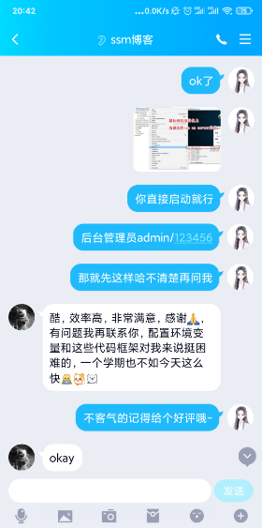
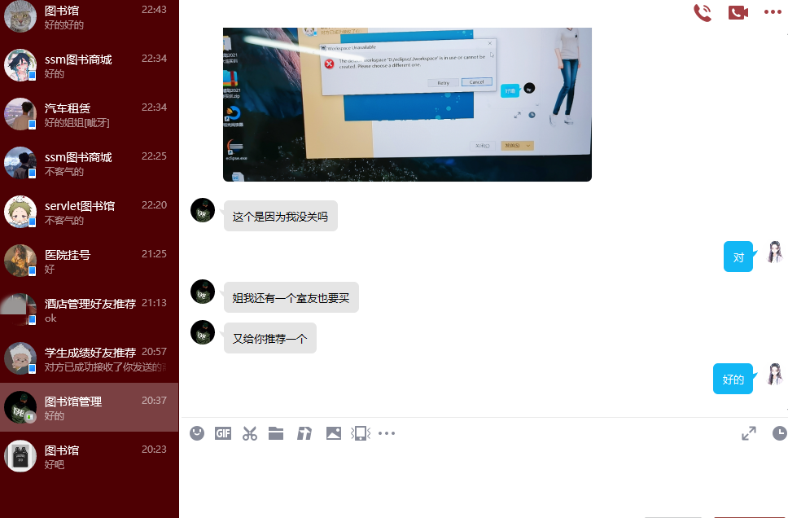
唯一淘宝官方店：金银的豆子 店铺链接:https://shop243665397.taobao.com/

需要远程协助的同学可以来找我哦，暂定远程时间：工作日晚上6点之后，节假日全天。店铺里的每一个java项目，都是我亲自调通过的，所以店里所有java项目均支持远程调试。每个项目难度都不一样，因此价格也会有不一样哦。
======远程的定价(谢绝讲价)======
1、Java小游戏等不使用数据库的，价格50
2、Java界面窗口项目使用了数据库，价格60
3、Javaweb网页普通项目使用了tomcat、数据库等，价格70
注：ssm的分布式在线教育、vue前后端分离的课程管理项目、vue前后端分离的汽车销售系统远程价格为100。其他web项目均为70
远程承诺：不出效果全额退款！调通为止。
======远程的流程======
1、添加店长qq：1260975667 备用q：2789203559
添加申请时请备注“xxx系统远程”
2、确认需要远程系统，付款(调通为止，不出效果全额退款)
3、开始远程(包括全套环境的安装调试，调好出效果为止)
一般10-30分钟即可安装调试完成，调试过程中您无需任何操作，坐等项目调好即可。
4、调试完成出效果，买家确认效果
5、结束远程，服务结束。
如果你是学习上遇到困难需要帮助，或是想要学习技术都可以找我帮你远程调好，我很乐意把自己会的教给你们，在远程调试的过程中，你们也可以录屏下来学习。

